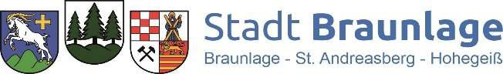

Anmeldung zur 30. Kunstausstellung NATUR - MENSCH 2024
vom 15.9. bis 26.10.2024 in Sankt Andreasberg

Bitte ergänzen sie Ihre Daten und senden das Formular bis 10.5.2024 per E-Mail an: Kunst@npharz.de

Name | Vorname | Anrede | Straße / Hausnummer | Land | PLZ | Ort

Telefon | E-Mail | Herkunftsland

Titel Werk | Jahr | Technik | Maße Werke in cm, inklusive Rahmen oder Podest (HxBxT) | Maße Werk in cm, ohne Rahmen oder  Podest (HxBxT) | Verkaufspreis Werk in € | Versicher ungs- wert in €
 | l

Für den Aufbau vom Veranstalter benötigte Unterstützung / Werkzeug und/oder Personal:

Mit der Einreichung meiner Unterlagen bestätige ich, der Inhaber/die Inhaberin aller uneingeschränkten Verwertungsrechte am Werk, sämtlicher Werkteile und Fotografien zu sein, und dass das Werk keine Urheber-, Persönlichkeits- oder sonstigen Schutzrechte verletzt. Sollten dennoch Dritte Ansprüche wegen Verletzung ihrer Rechte geltend machen, stelle ich den Veranstalter von allen Ansprüchen frei.
Der Veranstalter darf für Zwecke der Öffentlichkeitsarbeit und Katalogherstellung mein eingereichtes Foto vom Werk, Vita, Namen und Wohn/Atelierort nutzen. (Die Adresse wird nicht bekanntgegeben.)
Siehe Ausstellungsbedingungen.

